青岛移动CE设备维护程序

用户手册

文档历史
版本 | 日期 | 变更说明
1.0 | 2010-8-17 | 初始版本

目录
1. 文档历史 2
2. 目录 3
3. 前言 5
3.1. 目的 5
3.2. 范围 5
3.3. 定义、首字母缩写词和缩略语 5
4. 系统功能列表 5
5. 系统安装部署 6
6. 功能操作前提 6
7. 功能操作说明 7
7.1. 登录及登录说明 7
7.2. 基本信息管理 8
7.2.1. 机构定义 8
7.2.2. 岗位定义 11
7.2.3. 人员定义 13
7.2.4. 设备类型管理 15
7.2.5. 设备端口类型管理 16
7.2.6. 堡垒主机管理 17
7.2.7. 设备配置管理 19
7.2.8. 物理位置管理 22
7.2.9. 维护团队管理 23
7.2.10. 分拣关键字 28
7.3. 设备管理 29
7.3.1. 设备维护指令 29
7.3.2. 设备维护指令查询 30
7.3.3. 维护指令模板管理 31
7.3.4. 维护指令模板发送 33
7.3.5. 模板执行日志查询 35
7.4. 设备巡检管理 36
7.4.1. 设备巡检 36
7.4.2. 全网设备巡检 38
7.4.3. 设备巡检日志查询 39
7.4.4. 全网设备巡检日志查询 40
7.4.5. 网络拓扑 42
7.5. 设备数据采集管理 43
7.5.1. 设备数据采集 43
7.5.2. 全网设备数据采集 45
7.5.3. 光功率数据查询 46
7.5.4. 全网光功率查询 48
7.6. 个人管理 50
7.6.1. 修改密码 50

前言

目的
本文档目的在于说明CE设备维护程序（以下简称“项目”）的操作。

范围
本说明书，仅用于CE设备维护程序中。

定义、首字母缩写词和缩略语
本系统、系统：CE设备维护程序统，由拓华软件开发。
管理员：负责管理本系统、分配用户权限、进行日常维护的专门人员。

系统功能列表
本系统由七个子系统组成，各子系统与功能模块的关系，参见下表：

子系统名称 | 子系统代号 | 功能名称
基本信息管理 | MAG | 机构定义
基本信息管理 | MAG | 岗位定义
基本信息管理 | MAG | 人员定义
基本信息管理 | MAG | 设备类型管理
基本信息管理 | MAG | 物理位置管理
基本信息管理 | MAG | 堡垒主机管理
基本信息管理 | MAG | 设备配置管理
基本信息管理 | MAG | 维护团队管理
基本信息管理 | MAG | 巡检日志分练关键字
设备管理 | MAI | 设备维护指令
设备管理 | MAI | 设备维护指令查询
设备管理 | MAI | 维护指令模板管理
设备管理 | MAI | 维护指令模板发送
设备管理 | MAI | 指令模板执行日志查询
设备巡检管理 | INS | 设备巡检
设备巡检管理 | INS | 全网设备巡检
设备巡检管理 | INS | 设备巡检日志查询
设备巡检管理 | INS | 全网设备巡检日志查询
设备巡检管理 | INS | 网络拓扑
设备数据采集管理 | DAT | 设备数据采集
设备数据采集管理 | DAT | 设备光功率数据查询
设备数据采集管理 | DAT | 全网设备数据采集
设备数据采集管理 | DAT | 全网设备光功率数据查询
执行指令进程 | DAE | 指令执行进程
个人管理 | PersonMan | 修改密码

系统安装部署
详见：《系统安装说明书》中的说明。

功能操作前提
由于本系统是基于IE浏览器开发，建议使用IE6.0浏览器。首次使用该系统时，管理员成功登录后，首先要按顺序做好以下数据的定义：
1、 定义设备资源，请参考“设备资源定义”的功能操作说明。
2、 定义机构，请参考“机构定义”的功能操作说明。
3、 定义岗位，请参考“岗位定义”的功能操作说明。
4、 定义人员，请参考“人员定义”的功能操作说明。

功能操作说明

登录及登录说明
在IE的地址框中输入：http://服务器地址，可看到展现的前台登陆界面，如下图所示，在登陆界面上输入正确的用户名、密码和验证码单击“登录”按钮即可进入系统；单击“取消”按钮可清空输入的用户名、密码和验证码并刷新当前页面。

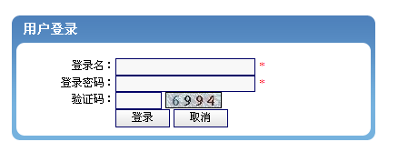
图5-1-1：登录页面

- 如果登录失败，例如输入的“登录名”或者“登录密码”或者“验证码”不正确，将进入失败提示页面，如图5-1-2所示，
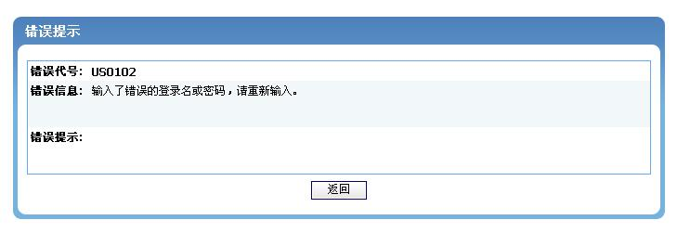
图5-1-2：登录失败提示页面

- 成功登录后将进入系统主页面，如图：5-1-3所示：
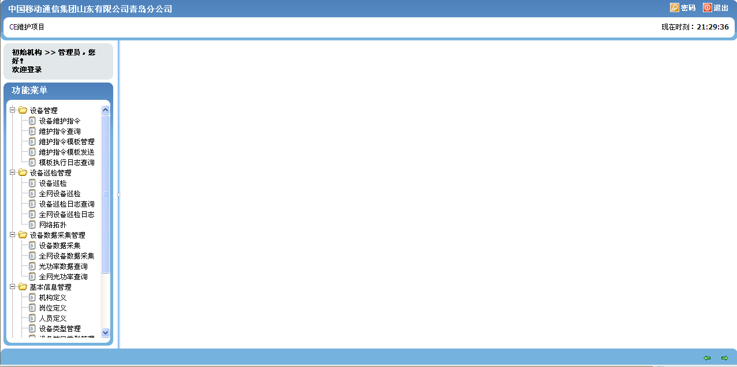
图5-1-3：系统主页面

- 密码：点右上角的“密码”按钮将进入密码修改页面进行密码修改。
- 桌面：点击右上角的“桌面”按钮显示系统主页面。
- 退出：点右上角的“退出”按钮将成功退出系统。

基本信息管理

机构定义
单击菜单栏的“基本信息管理”下的“机构定义”，进入机构信息的管理页面，如图5-2-1-1所示（演示数据：青岛移动为最上级机构，青岛移动包括市南分公司。
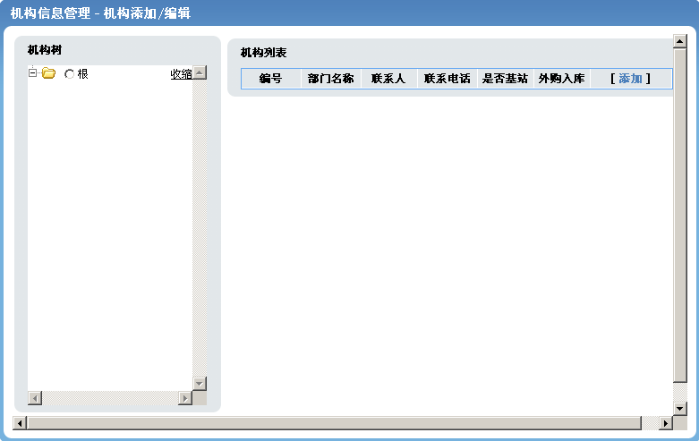
图5-2-1-1 机构定义

- 机构添加：如果添加最上级机构（例如青岛移动），则直接单击图5-2-1-1中的“添加”按钮，进入机构添加界面，如图5-2-1-2所示。输入数据后单击“保存”按钮将保存数据并返回到列表页面。带红色星号的为必输项；单击“取消”按钮将取消当前操作并返回到列表页面。

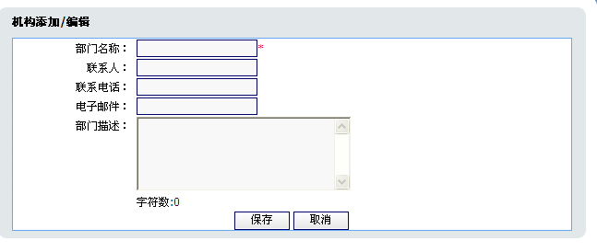
图5-2-1-2 公司添加
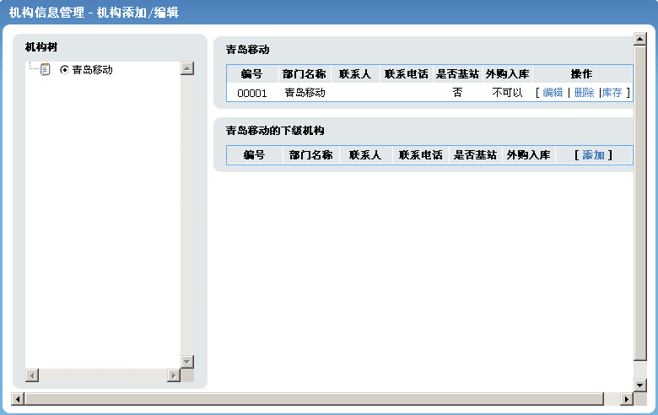
图5-2-1-3 机构列表

- 下级机构添加：如果添加“青岛移动”的下级机构（即分公司，例如市南），则单击机构树上的“青岛移动”，进入青岛移动以及下级机构的列表界面（图5-2-1-3），此时单击青岛移动的下级机构列表中的“添加”按钮进入机构信息添加页面，输入数据点“保存”后即成功添加到“青岛移动”的下级。
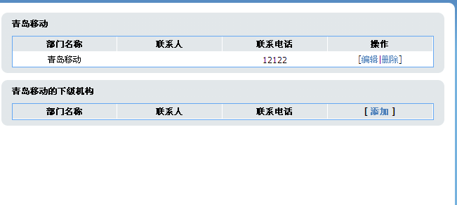
图5-2-1-3 机构列表

- 机构编辑： 选择要编辑的机构，单击其后的“编辑”按钮，进入机构信息的编辑页面并显示要更新的数据，如图5-2-1-4所示。修改数据后单击“保存”按钮将保存数据并返回到列表页面。单击“取消”按钮将取消当前操作并返回到列表页面。

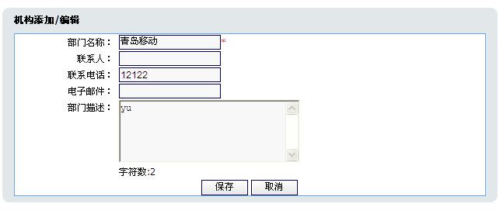
图5-2-1-4 编辑界面

- 机构删除：单击“删除”按钮，将提示用户是否删除该数据，如图5-2-1-5所示，单击“确定”按钮，将删除选中的数据并刷新列表页面。如果还有用户属于该机构，则不能进行删除。

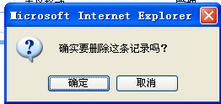
图5-2-1-5 确认界面

岗位定义
单击菜单栏中的“基本信息管理”下的“岗位定义”进入岗位信息管理页面，如图5-2-2-1所示。

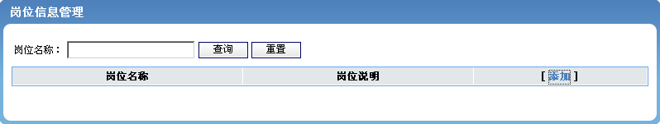
图5-2-2-1 岗位定义

- 查询：输入要查询的岗位名称，单击“查询”按钮，在下面的列表中显示所有的符合条件的岗位；单击“重置”按钮，对输入的查询条件进行清空。

- 岗位添加：单击岗位定义（图5-2-2-1）界面中的“添加”按钮，进入岗位添加界面，如图5-2-2-2所示。输入岗位名称和岗位说明，并且选上用户的权限，单击 “保存”按钮将保存数据并返回到岗位定义页面。带红色星号的为必输项；单击“取消”按钮将取消当前操作并返回到岗位定义（图5-2-2-1）页面。
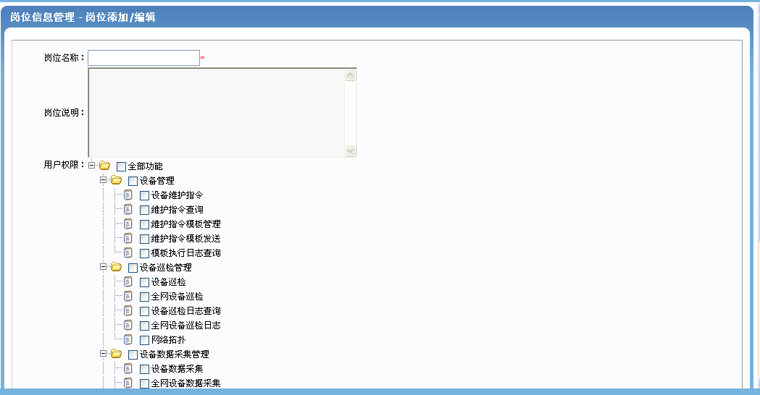

图5-2-2-2 岗位添加

- 岗位编辑：单击“编辑”按钮，进入岗位信息的编辑页面并显示要更新的数据，如图5-2-2-3所示。编辑数据，单击“保存”按钮保存数据并返回到列表界面；单击“取消”按钮取消当前操作并返回到列表界面。
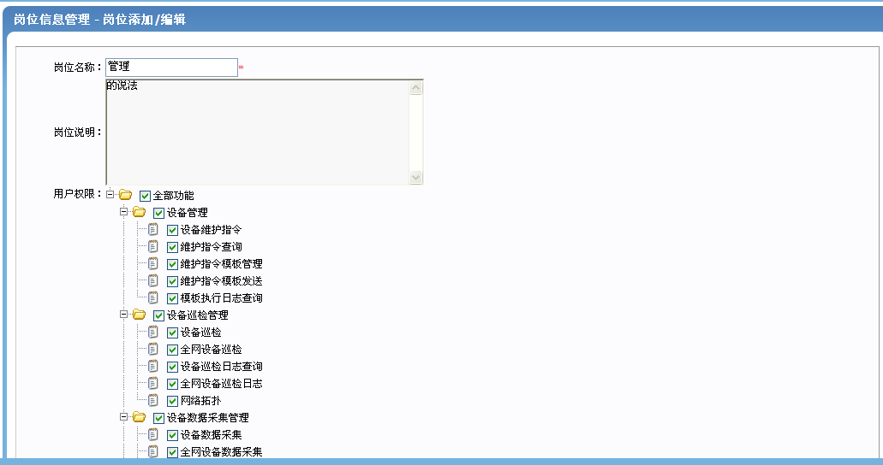
图5-2-2-3 岗位编辑

- 岗位删除：单击要删除岗位后面的“删除”按钮，弹出一个提示框，如图5-2-2-4所示。确认用户是否真的删除该记录。如果有用户属于该岗位，则不能删除该岗位。

图5-2-2-4确认框

人员定义
单击菜单栏中的“基本信息管理”下的“人员定义”进入人员信息管理页面，如图5-2-3-1所示

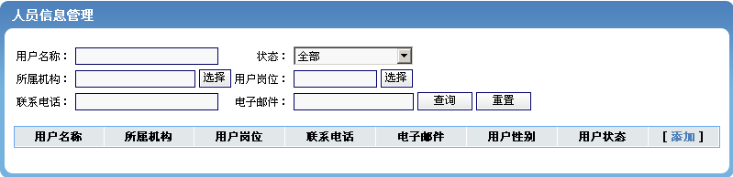
图5-2-3-1 人员定义

- 人员查找：输入要查询的条件，单击图5-2-3-1中的“查询”按钮，在该界面中列出所有符合条件的用户。单击“重置”按钮，对输入的查询条件进行清空。
- 人员添加：单击人员定义界面（图5-2-3-1）中的“添加”按钮，进入人员添加界面，如图5-2-3-2所示。输入数据后点“保存”按钮将保持数据并返回到列表页面;
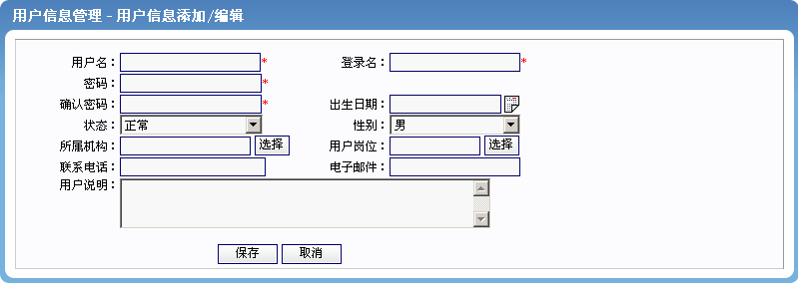
图5-2-3-2 人员添加

- 人员编辑：查找到所要编辑的用户，单击其后面的“编辑”按钮，进入该用户的编辑界面，如图5-2-3-3所示，修改数据后单击“保存”按钮将保持数据并返回到列表页面。单击“取消”按钮将取消当前操作并返回到列表页面。
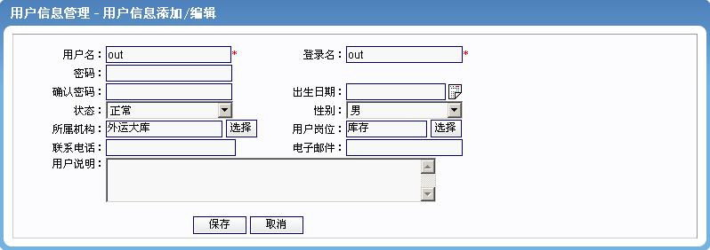
图5-2-3-3 人员编辑

- 人员删除：查找到所要删除的人员，单击其后的删除按钮，弹出一个确认框（图5-2-3-4），来确认用户是否真的删除该用户。
图5-2-3-4 确认框

设备类型管理
单击菜单栏中的“基本信息管理”下的“设备类型管理”进入设备类型管理页面，如图5-2-4-1所示

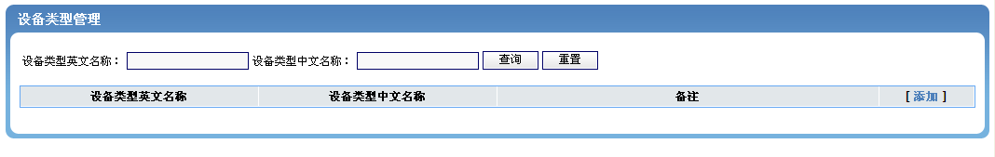
图5-2-4-1 设备类型管理

- 设备类型查找：输入要查询的条件，单击图5-2-4-1中的“查询”按钮，在该界面中列出所有符合条件的设备类型。单击“重置”按钮，对输入的查询条件进行清空。
- 设备类型添加：单击设备类型管理界面（图5-2-4-1）中的“添加”按钮，进入设备类型添加界面，如图5-2-4-2所示。输入数据后点“保存”按钮将保持数据并返回到列表页面;带红色星号的为必输项；点“取消”按钮将取消当前操作并返回到列表页面。

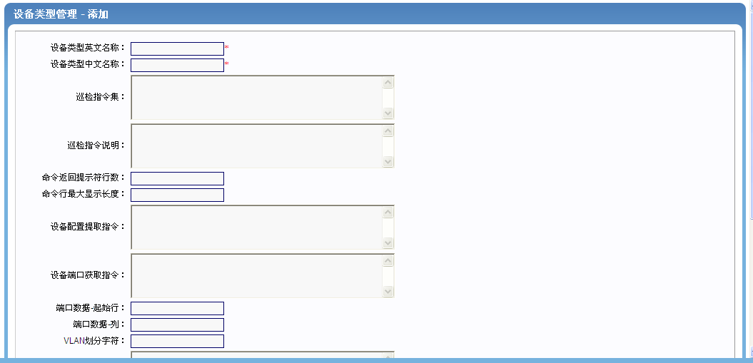
图5-2-4-2 设备类型添加

- 设备类型编辑：查找到所要编辑的设备类型，单击其后面的“编辑”按钮，进入编辑界面，如图5-2-4-3所示，修改数据后单击“保存”按钮将保持数据并返回到列表页面。单击“取消”按钮将取消当前操作并返回到列表页面。
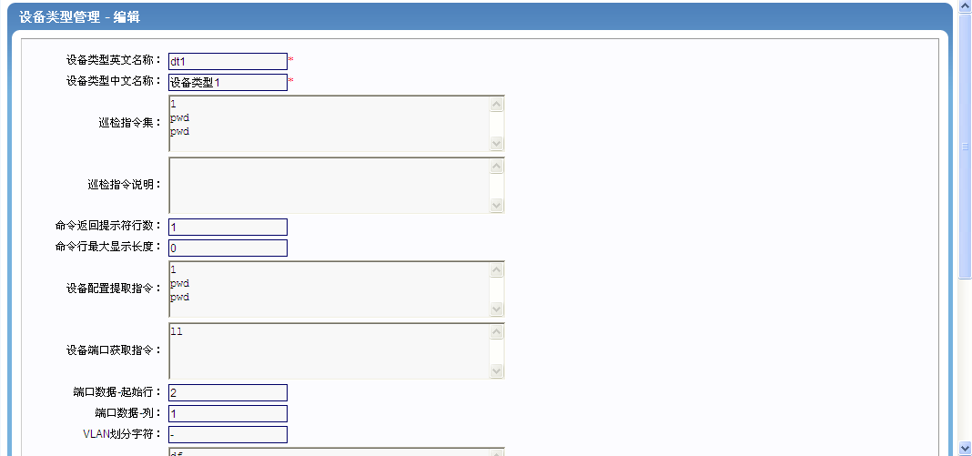
图5-2-4-3 设备类型编辑

- 设备类型删除：查找到所要删除的设备类型，单击其后的删除按钮，弹出一个确认框（图5-2-4-4），来确认用户是否真的删除该记录。
图5-2-34-4 确认框

设备端口类型管理
单击菜单栏中的“基本信息管理”下的“设备端口类型管理”进入设备端口类型管理页面，如图5-2-5-1所示

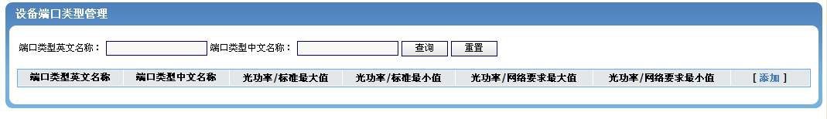
图5-2-5-1 设备端口类型管理

- 设备端口类型查找：输入要查询的条件，单击图5-2-5-1中的“查询”按钮，在该界面中列出所有符合条件的设备端口类型。单击“重置”按钮，对输入的查询条件进行清空。
- 设备端口类型添加：单击设备端口类型管理界面（图5-2-5-1）中的“添加”按钮，进入设备端口类型添加界面，如图5-2-5-2所示。输入数据后点“保存”按钮将保持数据并返回到列表页面;带红色星号的为必输项；点“取消”按钮将取消当前操作并返回到列表页面。

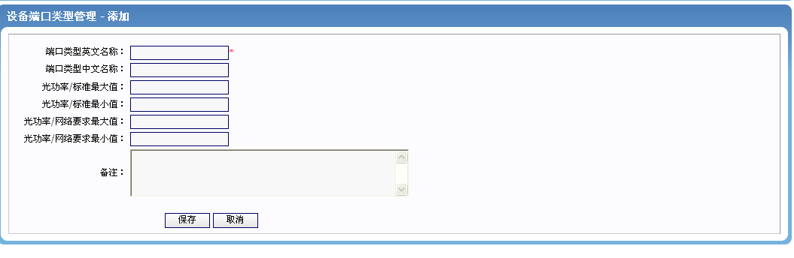
图5-2-5-2 设备端口类型添加

- 设备端口类型编辑：查找到所要编辑的设备端口类型，单击其后面的“编辑”按钮，进入编辑界面，如图5-2-5-3所示，修改数据后单击“保存”按钮将保持数据并返回到列表页面。单击“取消”按钮将取消当前操作并返回到列表页面。
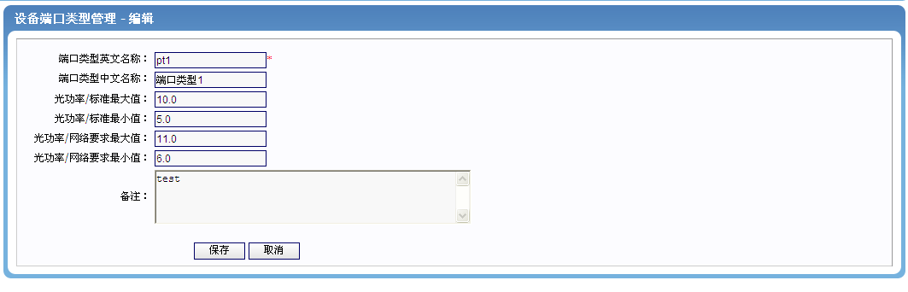
图5-2-5-3 设备端口类型编辑

- 设备端口类型删除：查找到所要删除的设备端口类型，单击其后面的删除按钮，弹出一个确认框（图5-2-5-4），来确认用户是否真的删除记录。
图5-2-5-4 确认框

堡垒主机管理
单击菜单栏中的“基本信息管理”下的“堡垒主机管理”进入堡垒主机管理页面，如图5-2-6-1所示

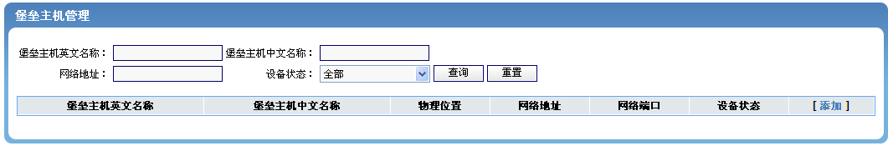
图5-2-6-1 堡垒主机管理

- 堡垒主机查找：输入要查询的条件，单击图5-2-6-1中的“查询”按钮，在该界面中列出所有符合条件的堡垒主机。单击“重置”按钮，对输入的查询条件进行清空。
- 堡垒主机添加：单击堡垒主机管理界面（图5-2-6-1）中的“添加”按钮，进入堡垒主机添加界面，如图5-2-6-2所示。输入数据后点“保存”按钮将保持数据并返回到列表页面;带红色星号的为必输项；点“取消”按钮将取消当前操作并返回到列表页面。

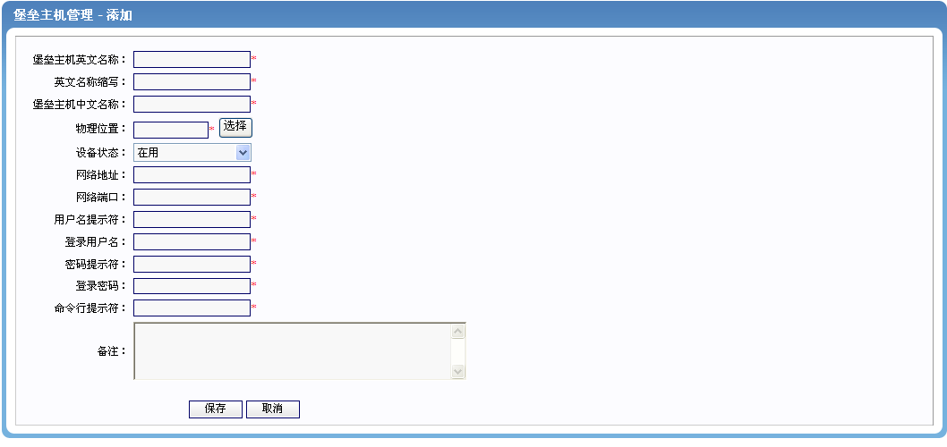
图5-2-6-2 堡垒主机添加

- 堡垒主机编辑：查找到所要编辑的堡垒主机，单击其后面的“编辑”按钮，进入该编辑界面，如图5-2-6-3所示，修改数据后单击“保存”按钮将保持数据并返回到列表页面。单击“取消”按钮将取消当前操作并返回到列表页面。
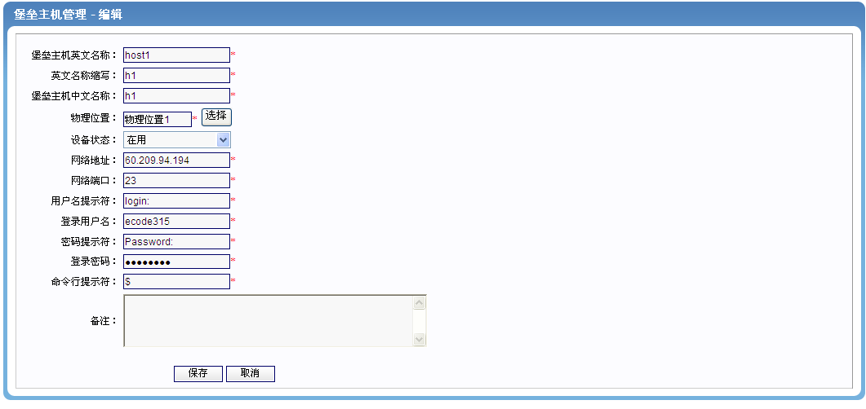
图5-2-6-3 堡垒主机编辑

- 堡垒主机删除：查找到所要删除的堡垒主机，单击其后面的删除按钮，弹出一个确认框（图5-2-6-4），来确认用户是否真的删除记录。
图5-2-6-4 确认框

设备配置管理
单击菜单栏中的“基本信息管理”下的“设备配置管理”进入设备配置管理页面，如图5-2-7-1所示

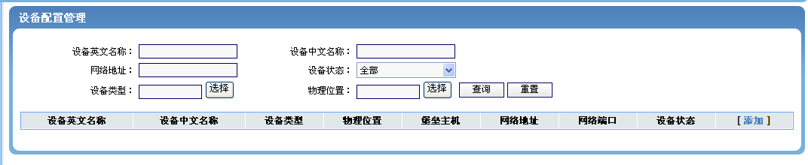
图5-2-7-1 设备配置管理

- 设备配置查找：输入要查询的条件，单击图5-2-7-1中的“查询”按钮，在该界面中列出所有符合条件的设备配置。单击“重置”按钮，对输入的查询条件进行清空。
- 设备配置添加：单击设备配置管理界面（图5-2-7-1）中的“添加”按钮，进入设备配置添加界面，如图5-2-7-2所示。输入数据后点“保存”按钮将保持数据并返回到列表页面;带红色星号的为必输项；点“取消”按钮将取消当前操作并返回到列表页面。

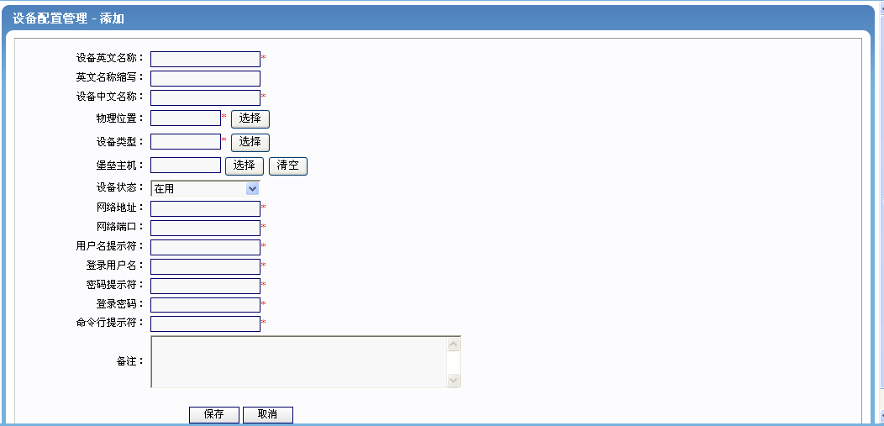
图5-2-7-2 设备配置添加

- 设备配置编辑：查找到所要编辑的设备配置，单击其后面的“编辑”按钮，进入该编辑界面，如图5-2-7-3所示，修改数据后单击“保存”按钮将保持数据并返回到列表页面。单击“取消”按钮将取消当前操作并返回到列表页面。
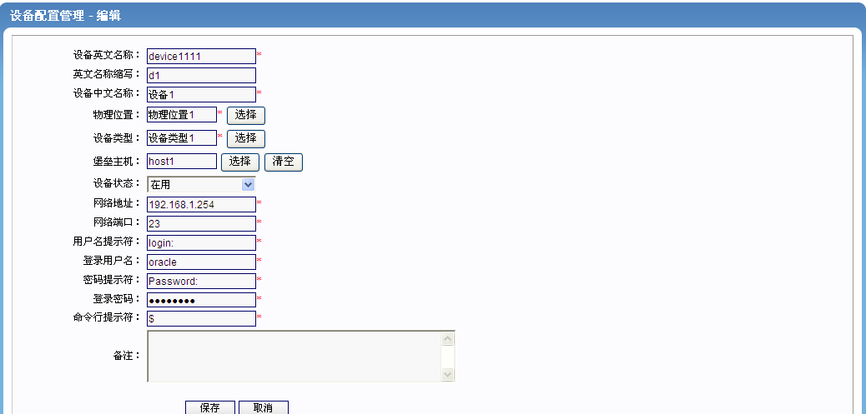
图5-2-7-3 设备配置编辑

- 设备配置删除：查找到所要删除的设备配置，单击其后面的删除按钮，弹出一个确认框（图5-2-7-4），来确认用户是否真的删除记录。
图5-2-7-4 确认框

物理位置管理
单击菜单栏中的“基本信息管理”下的“物理位置管理”进入物理位置管理页面，如图5-2-8-1所示

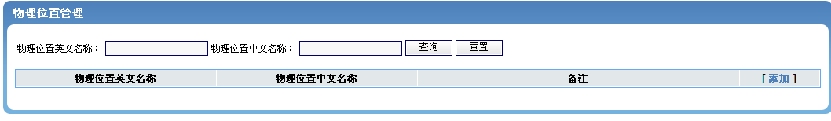
图5-2-8-1 物理位置管理

- 物理位置查找：输入要查询的条件，单击图5-2-8-1中的“查询”按钮，在该界面中列出所有符合条件的物理位置。单击“重置”按钮，对输入的查询条件进行清空。
- 物理位置添加：单击物理位置管理界面（图5-2-8-1）中的“添加”按钮，进入物理位置添加界面，如图5-2-8-2所示。输入数据后点“保存”按钮将保持数据并返回到列表页面;带红色星号的为必输项；点“取消”按钮将取消当前操作并返回到列表页面。

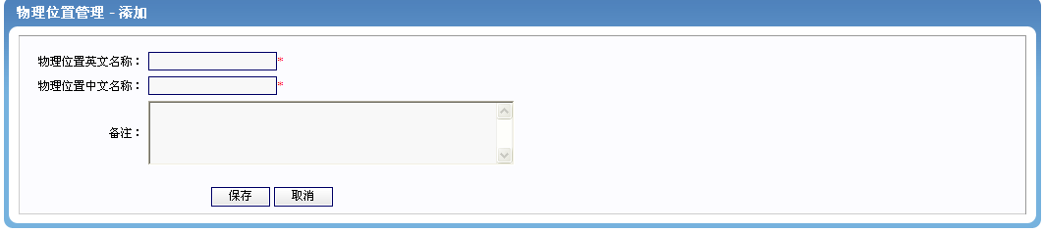
图5-2-8-2 物理位置添加

- 物理位置编辑：查找到所要编辑的物理位置，单击其后面的“编辑”按钮，进入该编辑界面，如图5-2-8-3所示，修改数据后单击“保存”按钮将保持数据并返回到列表页面。单击“取消”按钮将取消当前操作并返回到列表页面。
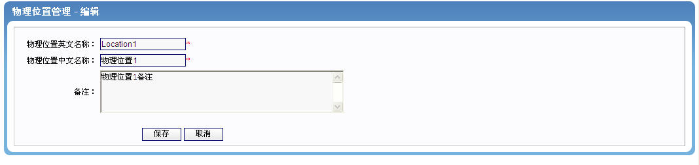
图5-2-8-3 物理位置编辑

- 物理位置删除：查找到所要删除的物理位置，单击其后面的删除按钮，弹出一个确认框（图5-2-8-4），来确认用户是否真的删除记录。
图5-2-8-4 确认框

维护团队管理
单击菜单栏中的“基本信息管理”下的“维护团队管理”进入维护团队管理页面，如图5-2-9-1所示

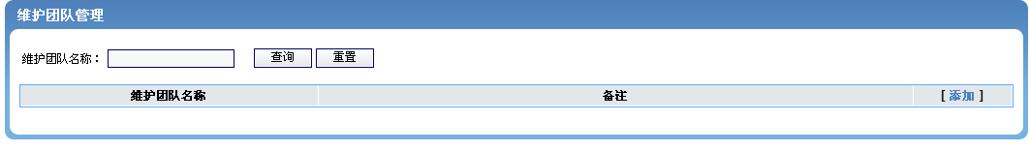
图5-2-9-1 维护团队管理

- 维护团队查找：输入要查询的条件，单击图5-2-9-1中的“查询”按钮，在该界面中列出所有符合条件的维护团队。单击“重置”按钮，对输入的查询条件进行清空。
- 维护团队添加：单击维护团队管理界面（图5-2-9-1）中的“添加”按钮，进入维护团队添加界面，如图5-2-9-2所示。输入数据后点“保存”按钮将保持数据并返回到列表页面;带红色星号的为必输项；点“取消”按钮将取消当前操作并返回到列表页面。

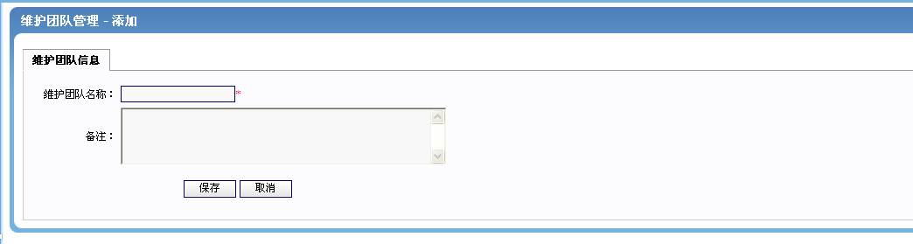
图5-2-9-2 维护团队添加

- 维护团队编辑：查找到所要编辑的维护团队，单击其后面的“编辑”按钮，进入该编辑界面，如图5-2-9-3所示，修改数据后单击“保存”按钮将保持数据并返回到列表页面。单击“取消”按钮将取消当前操作并返回到列表页面。
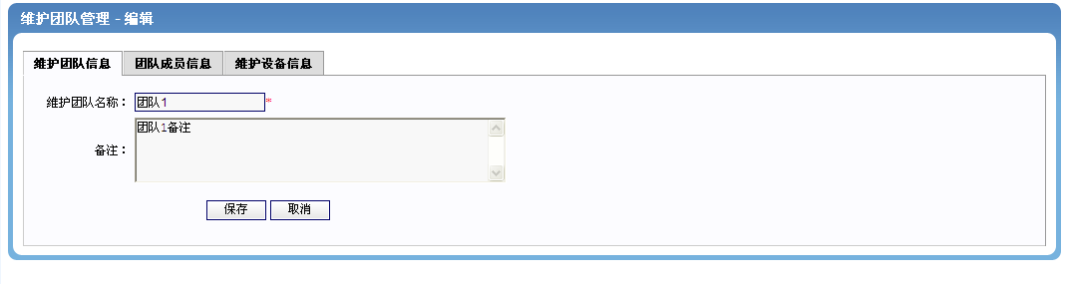
图5-2-9-3 维护团队编辑

- 维护团队删除：查找到所要删除的维护团队，单击其后面的删除按钮，弹出一个确认框（图5-2-9-4），来确认用户是否真的删除记录。
图5-2-9-4 确认框

- 单击维护团队编辑中的“维护设备信息”进入维护成员管理页面，如图5-2-9-5所示

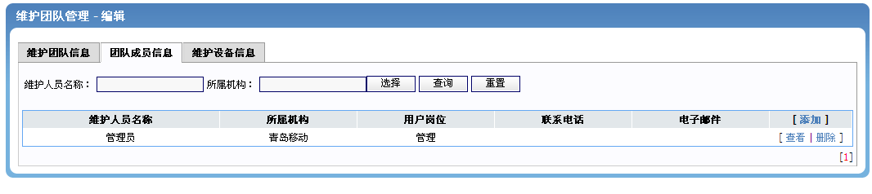
图5-2-9-5 团队成员管理

- 团队成员查找：输入要查询的条件，单击图5-2-9-5中的“查询”按钮，在该界面中列出所有符合条件的团队成员。单击“重置”按钮，对输入的查询条件进行清空。
- 团队成员添加：单击团队成员管理界面（图5-2-9-5）中的“添加”按钮，进入团队成员添加界面，如图5-2-9-6所示。选择人员后点“提交”按钮将保持数据并返回到列表页面；点“返回”按钮将取消当前操作并返回到列表页面。

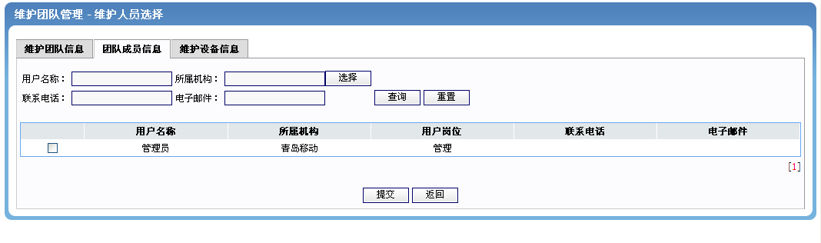
图5-2-9-6 团队成员添加

- 团队成员查看：查找到所要查看的团队成员，单击其后面的“查看”按钮，进入该查看界面，如图5-2-9-7所示，单击“取消”按钮将取消当前操作并返回到列表页面。
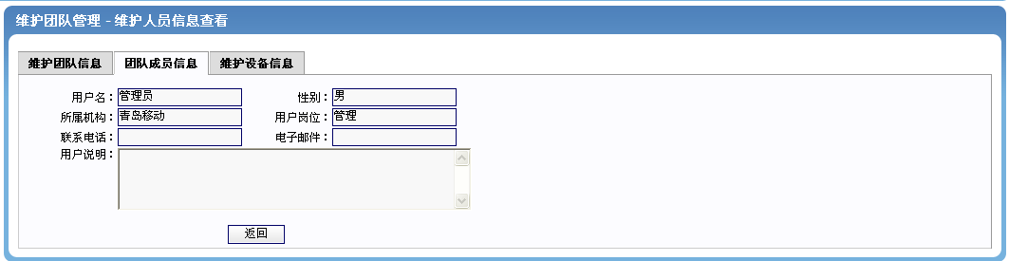
图5-2-9-7团队成员差

- 团队成员删除：查找到所要删除的团队成员，单击其后面的删除按钮，弹出一个确认框（图5-2-9-8），来确认用户是否真的删除记录。
图5-2-9-8 确认框

- 单击维护团队编辑中的“维护设备信息”进入维护成员管理页面，如图5-2-9-9所示

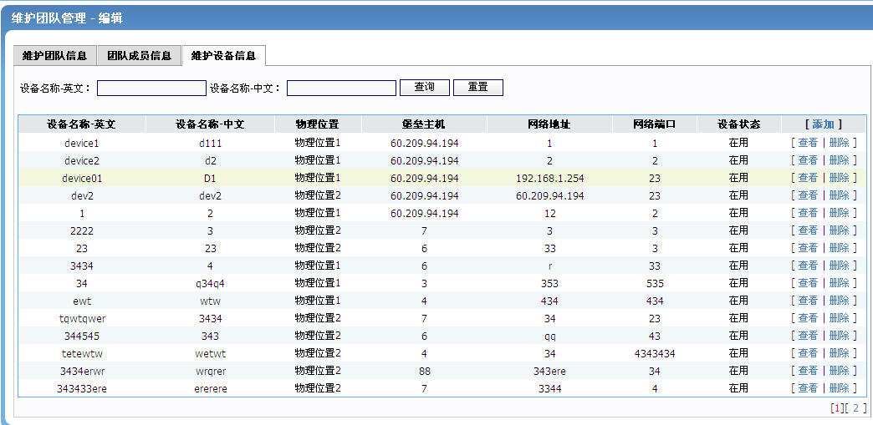
图5-2-9-9设备信息管理

- 设备信息查找：输入要查询的条件，单击图5-2-9-9中的“查询”按钮，在该界面中列出所有符合条件的设备信息。单击“重置”按钮，对输入的查询条件进行清空。
- 设备信息添加：单击设备信息管理界面（图5-2-9-9）中的“添加”按钮，进入设备信息添加界面，如图5-2-9-10所示。选择设备后点“提交”按钮将保持数据并返回到列表页面；点“返回”按钮将取消当前操作并返回到列表页面。

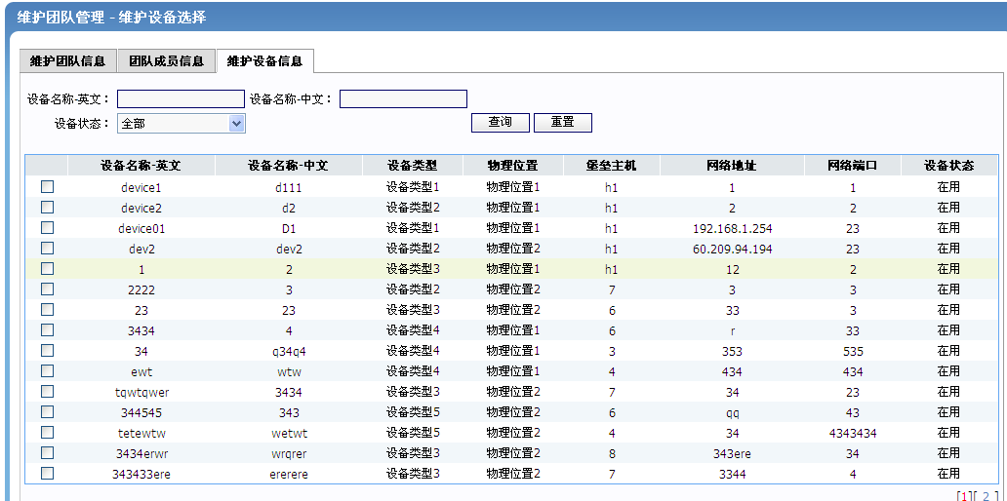
图5-2-9-10 设备信息添加

- 设备信息查看：查找到所要查看的设备信息，单击其后面的“查看”按钮，进入该查看界面，如图5-2-9-11所示，单击“取消”按钮将取消当前操作并返回到列表页面。
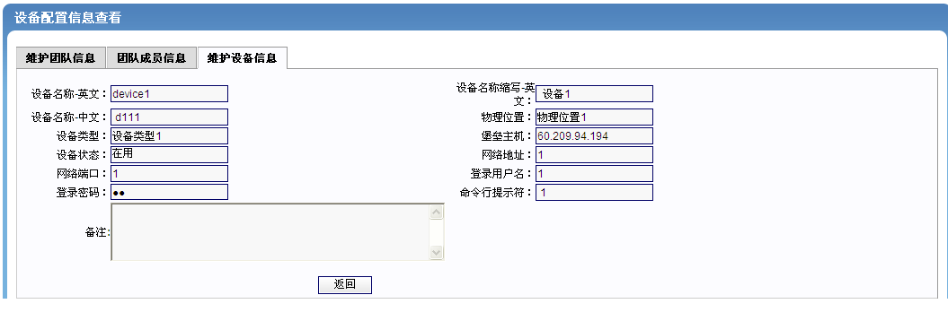
图5-2-9-11设备信息差

- 设备信息删除：查找到所要删除的设备信息，单击其后面的删除按钮，弹出一个确认框（图5-2-9-12），来确认用户是否真的删除记录。
图5-2-9-12 确认框

分拣关键字
单击菜单栏中的“基本信息管理”下的“分拣关键字”进入分拣关键字页面，如图5-2-9-1所示

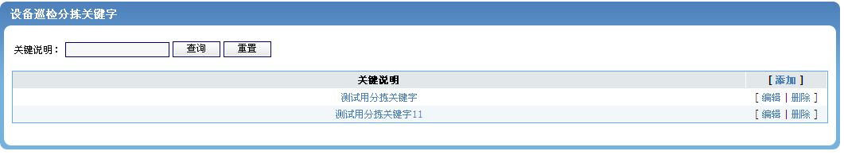
图5-2-9-1 7.2.10. 分拣关键字

- 分拣关键字查找：输入要查询的条件，单击图5-2-9-1中的“查询”按钮，在该界面中列出所有符合条件的分拣关键字。单击“重置”按钮，对输入的查询条件进行清空。
- 分拣关键字添加：单击7.2.10. 分拣关键字界面（图5-2-9-1）中的“添加”按钮，进入分拣关键字添加界面，如图5-2-9-2所示。输入数据后点“保存”按钮将保持数据并返回到列表页面;带红色星号的为必输项；点“取消”按钮将取消当前操作并返回到列表页面。

图5-2-9-2 分拣关键字添加

- 分拣关键字编辑：查找到所要编辑的分拣关键字，单击其后面的“编辑”按钮，进入该编辑界面，如图5-2-9-3所示，修改数据后单击“保存”按钮将保持数据并返回到列表页面。单击“取消”按钮将取消当前操作并返回到列表页面。
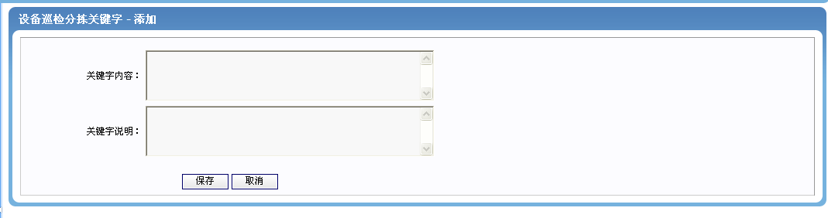
图5-2-9-3 分拣关键字编辑

- 分拣关键字删除：查找到所要删除的分拣关键字，单击其后面的删除按钮，弹出一个确认框（图5-2-9-4），来确认用户是否真的删除记录。
图5-2-9-4 确认框

设备管理

设备维护指令
单击菜单栏中的“设备管理”下的“设备维护指令”进入设备维护指令页面，如图5-3-1-1所示

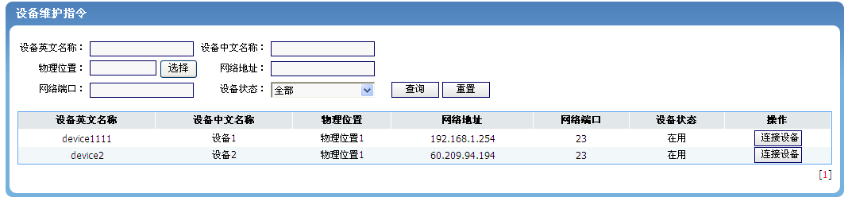
图5-3-1-1 设备维护指令

- 设备查询：输入要查询的条件，单击图5-3-1-1中的“查询”按钮，在该界面中列出所有符合条件的设备信息。单击“重置”按钮，对输入的查询条件进行清空。
- 发送指令设备维护指令界面（图5-3-1-1）中的“发送指令”按钮，进入指令发送界面，如图5-3-1-2所示。输入维护指令，点击发送指令按钮，设备维护结果将在结果显示域中显示，点击“重新连接”按钮，可以重新连接设备，关闭发送指令窗口时，维护指令将保存到数据库中。
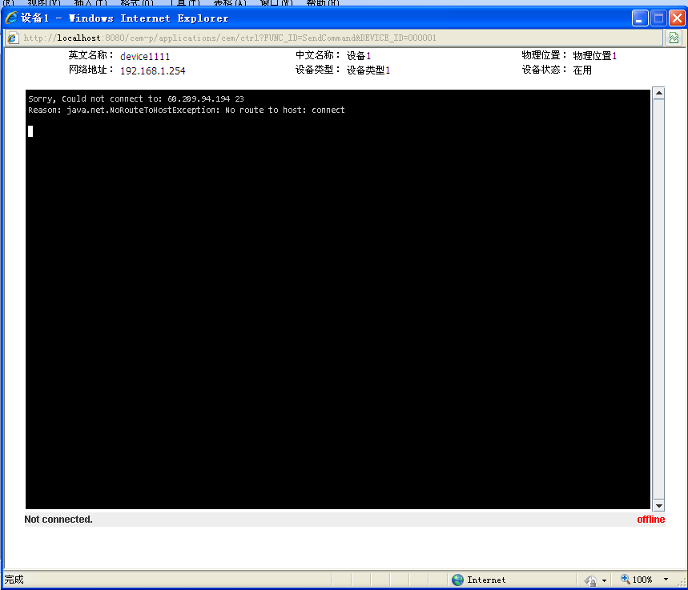

图5-3-1-2 指令发送界面

设备维护指令查询
单击菜单栏中的“设备管理”下的“设备维护指令查询”进入设备维护指令查询页面，如图5-3-2-1所示

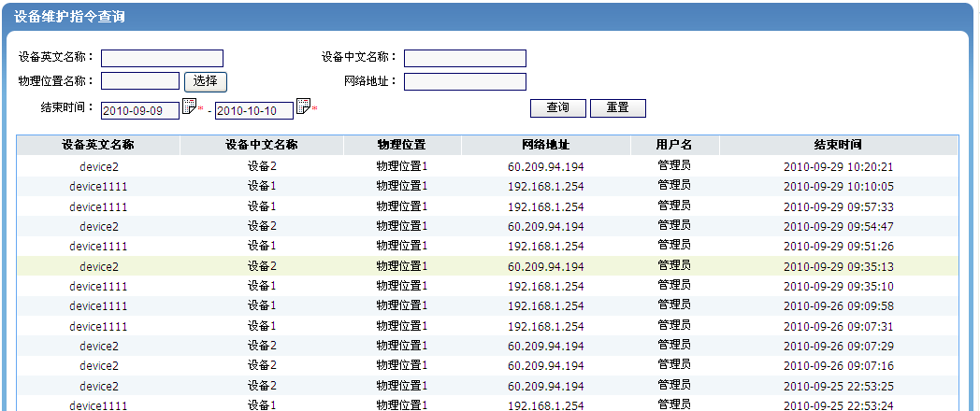
图5-3-2-1 设备维护指令查询

- 设备查询：输入要查询的条件，单击图5-3-2-1中的“查询”按钮，在该界面中列出所有符合条件的设备信息。单击“重置”按钮，对输入的查询条件进行清空。

维护指令模板管理
单击菜单栏中的“设备管理”下的“维护指令模板管理”进入维护指令模板管理页面，如图5-3-3-1所示

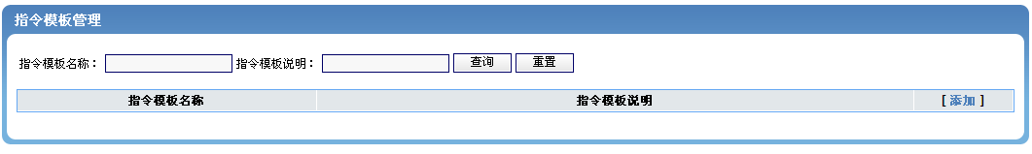
图5-3-3-1 . 维护指令模板管理

- 指令模板查询：输入要查询的条件，单击图5-3-1-1中的“查询”按钮，在该界面中列出所有符合条件的指令模板。单击“重置”按钮，对输入的查询条件进行清空。
- 维护指令模板添加：单击维护指令模板界面（图5-3-1-1）中的“添加”按钮，进入维护指令模板添加界面，如图5-3-1-2所示。输入数据后点“保存”按钮将保持数据并返回到列表页面;带红色星号的为必输项；点“取消”按钮将取消当前操作并返回到列表页面。

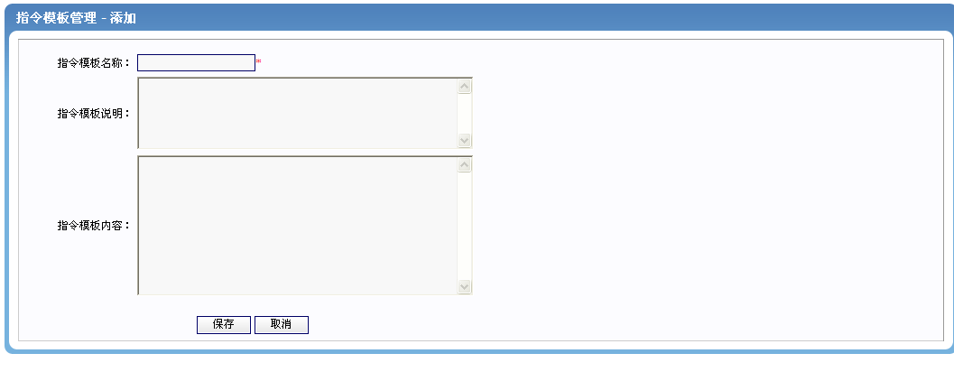
图5-3-3-2 维护指令模板添加

- 维护指令模板编辑：查找到所要编辑的维护指令模板，单击其后面的“编辑”按钮，进入该编辑界面，如图5-3-3-3所示，修改数据后单击“保存”按钮将保持数据并返回到列表页面。单击“取消”按钮将取消当前操作并返回到列表页面。
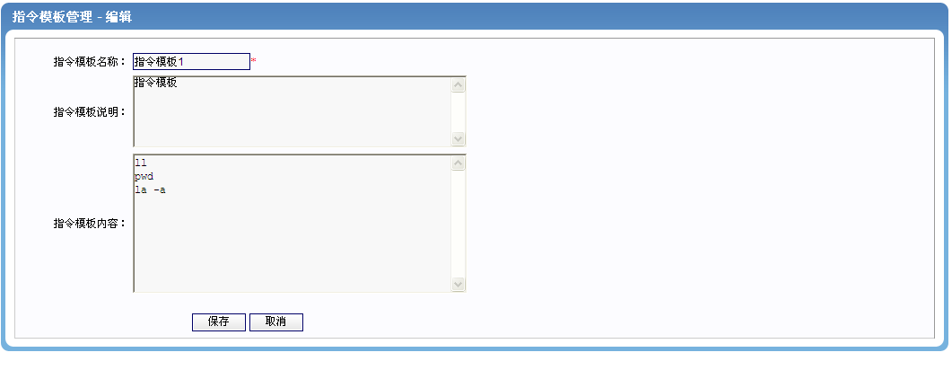
图5-3-3-3维护指令模板编辑

- 维护指令模板删除：查找到所要删除的维护指令模板，单击其后面的删除按钮，弹出一个确认框（图5-3-3-4），来确认用户是否真的删除记录。
图5-3-3-4 确认框

维护指令模板发送
单击菜单栏中的“设备管理”下的“维护指令模板发送”进入维护指令模板发送页面，如图5-3-4-1所示

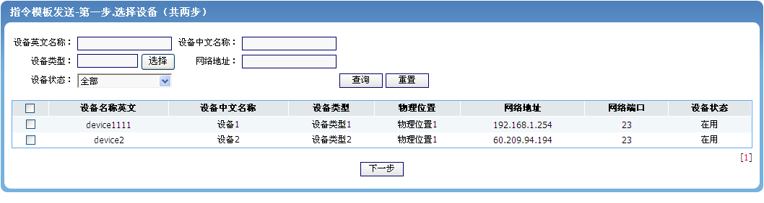
图5-3-4-1 . 维护指令模板发送

- 维护设备查询：输入要查询的条件，单击图5-3-4-1中的“查询”按钮，在该界面中列出所有符合条件的维护设备。单击“重置”按钮，对输入的查询条件进行清空。

- 选择维护设备：在维护设备查询结果界面中选择设备，点击“下一步”，进入维护指令模板选择界面，如图：5-3-4-3
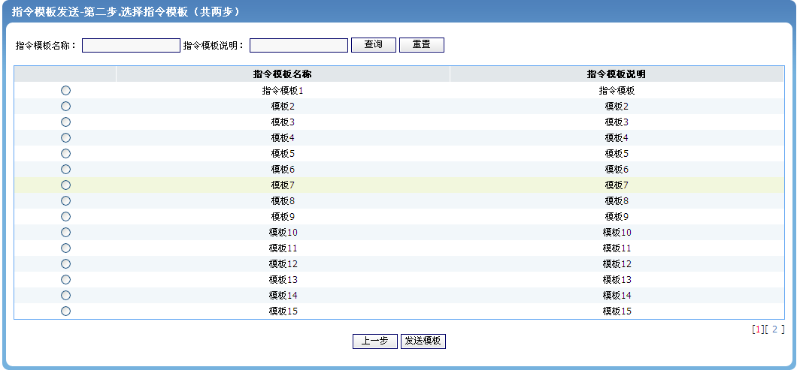
图5-3-4-3 维护指令模板选择界面

- 发送模板：在维护指令模板选择界面中选择模板，点击“发送模板”，进入维护指令模板发送成功提示界面，如图：5-3-4-4
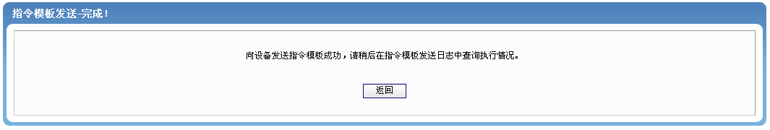
图5-3-4-4 维护指令模板发送成功界面

模板执行日志查询
单击菜单栏中的“设备管理”下的“模板执行日志查询”进入模板执行日志查询页面，如图5-3-5-1所示

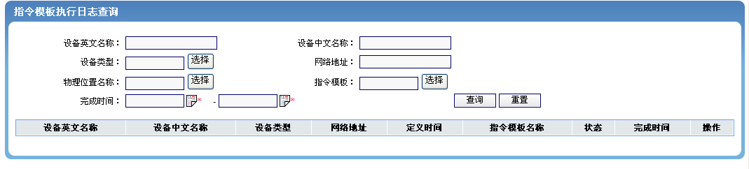
图5-3-5-1 . 模板执行日志查询

- 日志查询：输入要查询的条件，单击图5-3-5-1中的“查询”按钮，在该界面中列出所有符合条件的执行日志。单击“重置”按钮，对输入的查询条件进行清空。
- 查看日志：单击日志查询结果界面（图5-3-5-1）中的“查看日志”按钮，进入执行日志查看界面，如图5-3-5-2所示。点击“另存为”按钮，可以将日志信息另存为本地文件。
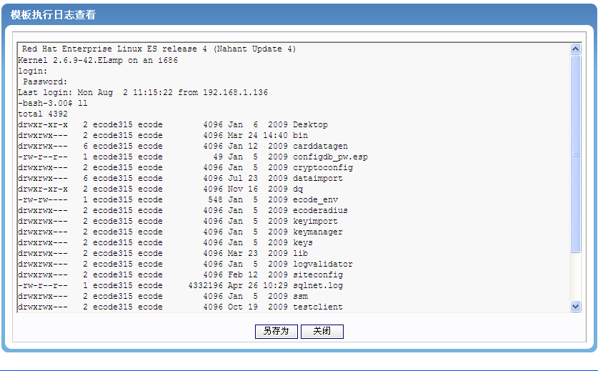
图5-3-5-2 模板执行日志查看

- 保存日志：单击日志查询结果界面（图5-3-5-1）中的“保存日志”按钮，可以将日志信息另存为本地文件。

设备巡检管理

设备巡检
单击菜单栏中的“设备巡检管理”下的“设备巡检”进入设备巡检页面，如图5-4-1-1所示

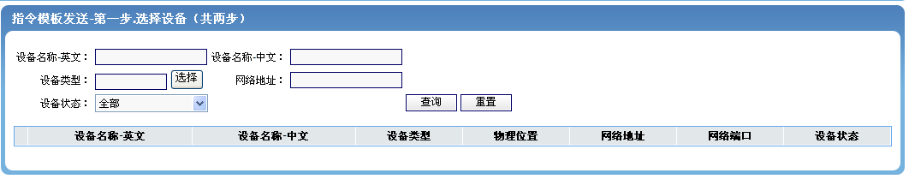
图5-4-1-1 . 设备巡检

- 维护设备查询：输入要查询的条件，单击图5-4-1-1中的“查询”按钮，在该界面中列出所有符合条件的维护设备。单击“重置”按钮，对输入的查询条件进行清空。
- 选择维护设备：在维护设备查询结果界面中选择设备，点击“下一步”，进入任务计划执行时间定义界面，如图：5-4-1-4
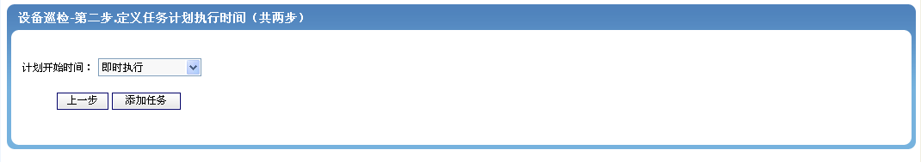
图5-4-1-4 任务计划执行时间定义

- 添加任务：在任务计划执行时间定义界面中，点击“添加任务”，进入任务添加成功提示界面，如图：5-4-1-5
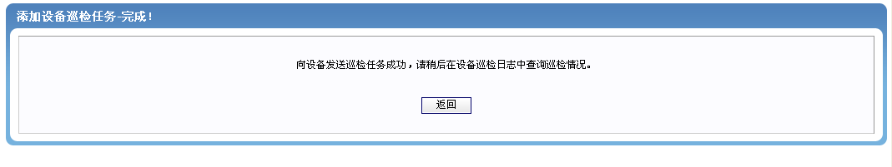
图5-4-1-5任务添加成功界面

全网设备巡检
单击菜单栏中的“全网设备巡检管理”下的“全网设备巡检”进入全网设备巡检页面，如图5-4-2-1所示

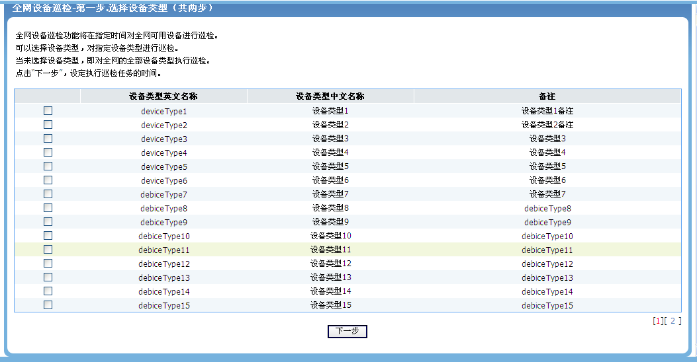
图5-4-2-1 . 全网设备巡检

- 选择维护设备：在全网设备巡检列表界面中选择设备，点击“下一步”，进入任务计划执行时间定义界面，如图：5-4-2-2
图5-4-2-2 任务计划执行时间定义

- 添加任务：在任务计划执行时间定义界面中，点击“添加任务”，进入任务添加成功提示界面，如图：5-4-2-3
图5-4-2-3 任务添加成功界面

设备巡检日志查询
单击菜单栏中的“设备巡检管理”下的“设备巡检日志查询”进入设备巡检日志查询页面，如图5-4-3-1所示

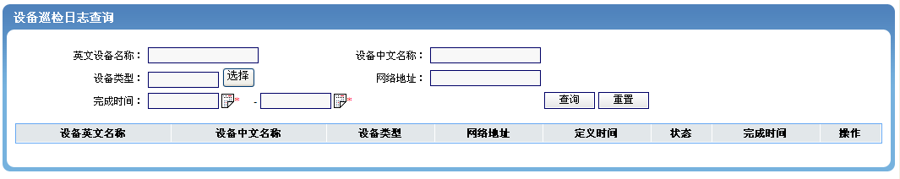
图5-4-3-1 . 设备巡检日志查询

- 日志查询：输入要查询的条件，单击图5-4-3-1中的“查询”按钮，在该界面中列出所有符合条件的执行日志。单击“重置”按钮，对输入的查询条件进行清空。
- 查看日志：单击日志查询结果界面（图5-4-3-1）中的“查看日志”按钮，进入执行日志查看界面，如图5-4-3-2所示。点击“另存为”按钮，可以将日志信息另存为本地文件。
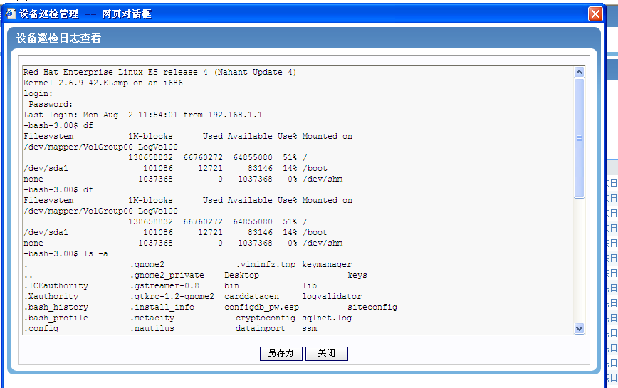
图5-4-3-2 设备巡检日志查看
- 分拣日志：单击日志查询结果界面（图5-4-3-1）中的“分拣日志”按钮，进入分拣日志查看界面，如图5-4-3-3所示
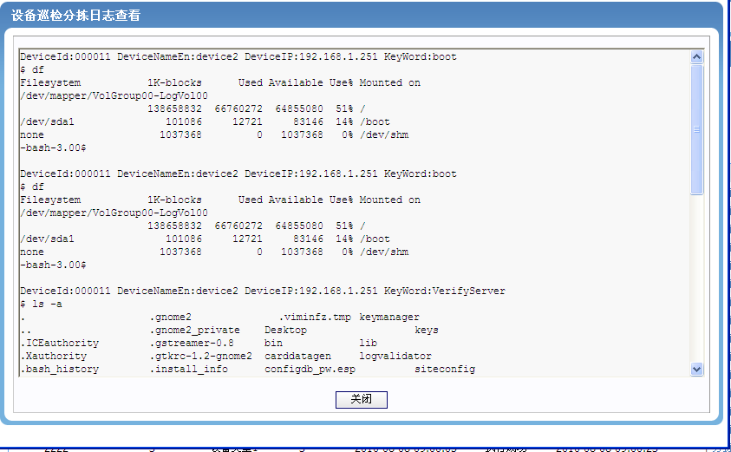
图5-4-3-3设备分拣日志查看

- 保存日志：单击日志查询结果界面（图5-4-3-1）中的“保存日志”按钮，可以将日志信息另存为本地文件。

全网设备巡检日志查询
单击菜单栏中的“设备巡检管理”下的“全网设备巡检日志查询”进入全网设备巡检日志查询页面，如图5-4-4-1所示

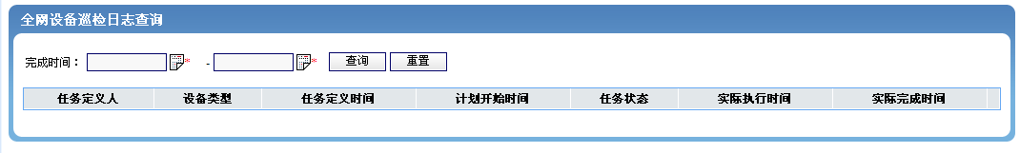
图5-4-4-1 . 全网设备巡检日志查询

- 日志查询：输入要查询的条件，单击图5-4-4-1中的“查询”按钮，在该界面中列出所有符合条件的执行日志。单击“重置”按钮，对输入的查询条件进行清空。
- 日志查询：单击日志查询结果界面（图5-4-4-1）中的“设备日志”按钮，进入设备日志查看界面，如图5-4-4-2所示。
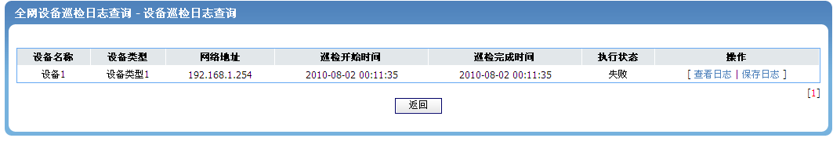
图5-4-4-2. 设备日志查看列表
- 查看日志：单击日志查询结果界面（图5-4-4-1）中的“查看日志”按钮，进入执行日志查看界面，如图5-4-4-3所示。点击“另存为”按钮，可以将日志信息另存为本地文件。
图5-4-4-3全网设备巡检日志查看
- 保存日志：单击日志查询结果界面（图5-4-4-1）中的“保存日志”按钮，可以将日志信息另存为本地文件。

- 分拣日志：单击日志查询结果界面（图5-4-4-1）中的“分拣日志”按钮，进入分拣日志查看界面，如图5-4-4-4所示
图5-4-4-4设备分拣日志查看

网络拓扑
单击菜单栏中的“设备巡检管理”下的“网络拓扑”进入网络托拓扑页面，如图5-4-5-1所示

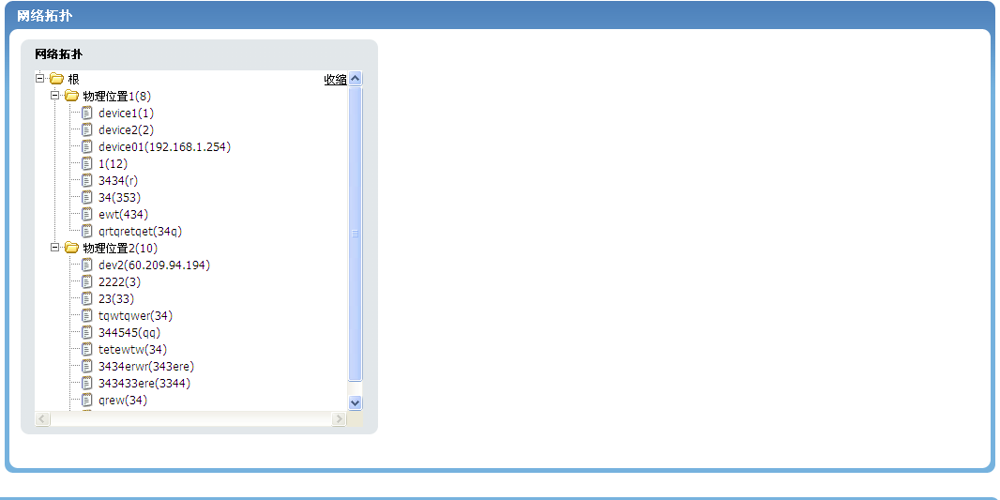
图5-4-5-1 .网络拓扑结构

- 查看设备详细信息：单击网络拓扑结构中的设备信息，进入设备详细信息查看界面，如图5-4-5-2所示
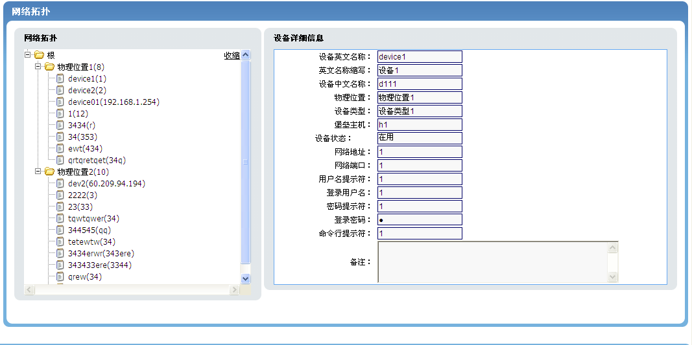
图5-4-5-2 .网络拓扑结构

设备数据采集管理

设备数据采集
单击菜单栏中的“设备数据采集管理”下的“设备数据采集”进入设备数据采集页面，如图5-5-1-1所示

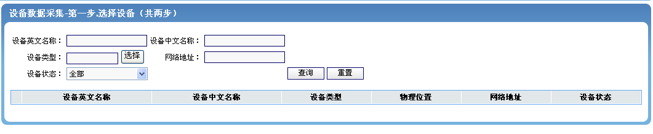
图5-5-1-1 .设备数据采集

- 维护设备查询：输入要查询的条件，单击图5-5-1-1中的“查询”按钮，在该界面中列出所有符合条件的维护设备。单击“重置”按钮，对输入的查询条件进行清空。
- 选择设备：在设备查询结果界面中选择设备，点击“下一步”，进入任务计划执行时间定义界面，如图：5-5-1-4
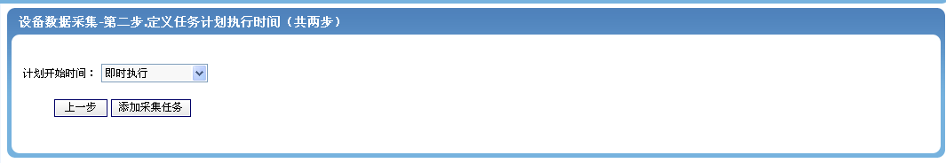
图5-5-1-4 任务计划执行时间定义

- 添加任务：在任务计划执行时间定义界面中，点击“添加任务”，进入任务添加成功提示界面，如图：5-5-1-5
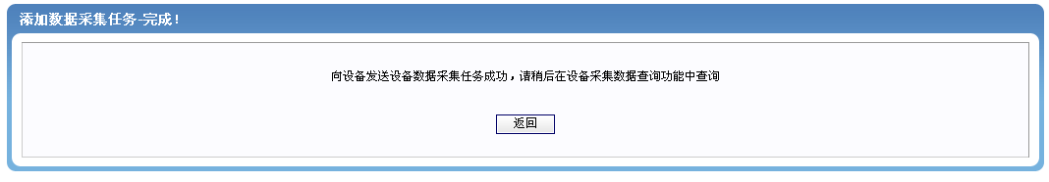
图5-4-1-5任务添加成功界面

全网设备数据采集
单击菜单栏中的“设备数据采集管理”下的“全网设备数据采集”进入全网设备数据采集页面，如图5-5-2-1所示

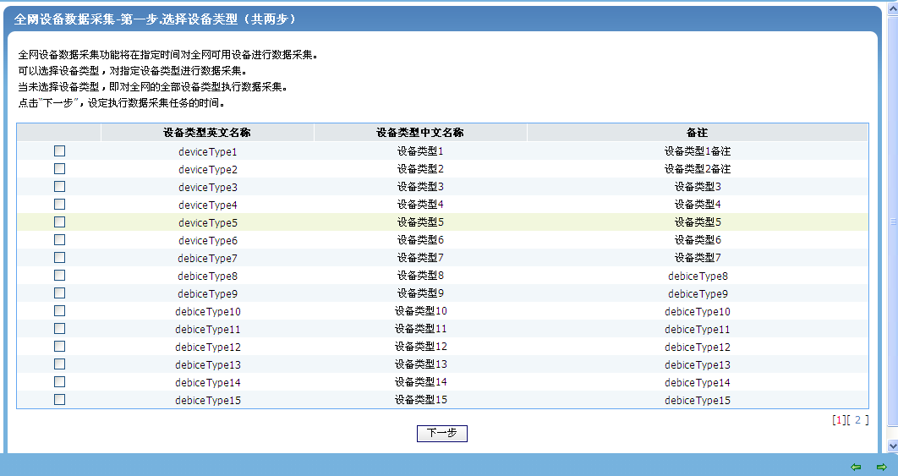
图5-5-2-1 . 全网设备数据采集

- 选择设备：在全网设备列表界面中选择设备，点击“下一步”，进入任务计划执行时间定义界面，如图：5-5-2-2
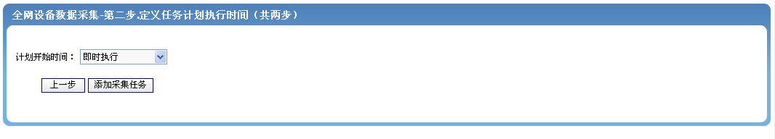
图5-5-2-2 任务计划执行时间定义

- 添加任务：在任务计划执行时间定义界面中，点击“添加任务”，进入任务添加成功提示界面，如图：5-5-2-3
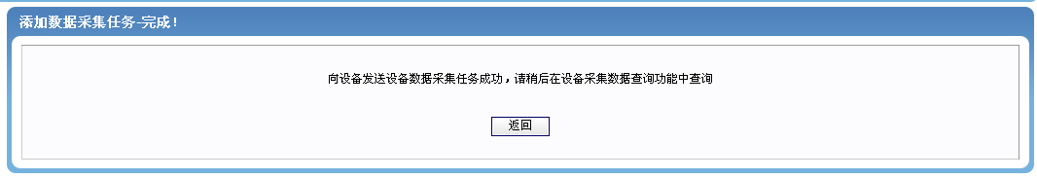
图5-5-2-3 任务添加成功界面

光功率数据查询
单击菜单栏中的“设备数据采集管理”下的“光功率数据查询”进入光功率数据查询页面，如图5-5-3-1所示

图5-5-3-1 . 光功率数据查询

- 光功率数据查询：输入要查询的条件，单击图5-5-3-1中的“查询”按钮，在该界面中列出所有符合条件的执行日志。单击“重置”按钮，对输入的查询条件进行清空。
- 查看日志：单击日志查询结果界面（图5-5-3-1）中的“查看日志”按钮，进入执行日志查看界面，如图5-5-3-2所示。点击“另存为”按钮，可以将日志信息另存为本地文件。
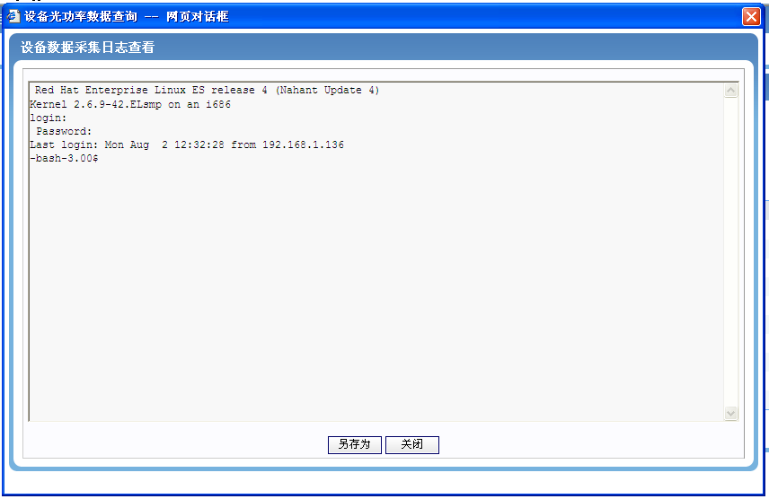
图5-5-3-2 设备数据采集日志查看
- 光功率数据：单击日志查询结果界面（图5-5-3-1）中的“光功率数据”按钮，进入光功率数据查看界面，如图5-5-3-3所示
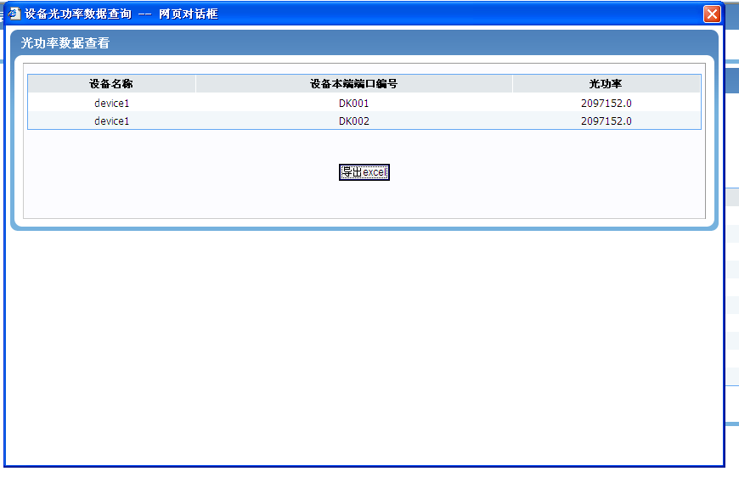
图5-5-3-3光功率数据查看界面

- 光功率数据导出：单击光功率数据查看界面（图5-5-3-3）中的“导出excel”按钮，可将光功率数据存储到本地并以excel格式保存。

全网光功率查询
单击菜单栏中的“设备数据采集管理”下的“全网光功率查询”进入全网光功率查询查询页面，如图5-5-4-1所示

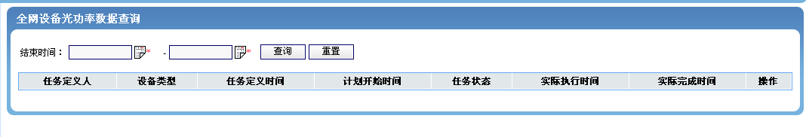
图5-5-4-1 . 全网光功率查询界面

- 日志查询：输入要查询的条件，单击图5-5-4-1中的“查询”按钮，在该界面中列出所有符合条件的执行日志。单击“重置”按钮，对输入的查询条件进行清空。
- 采集日志：单击日志查询结果界面（图5-5-4-1）中的“采集日志”按钮，进入设备数据采集日志查看界面，如图5-5-4-2所示。
图5-5-4-2. 设备数据采集日志界面
- 查看日志：单击日志查询结果界面（图5-5-4-1）中的“查看日志”按钮，进入执行日志查看界面，如图5-5-4-3所示。点击“另存为”按钮，可以将日志信息另存为本地文件。
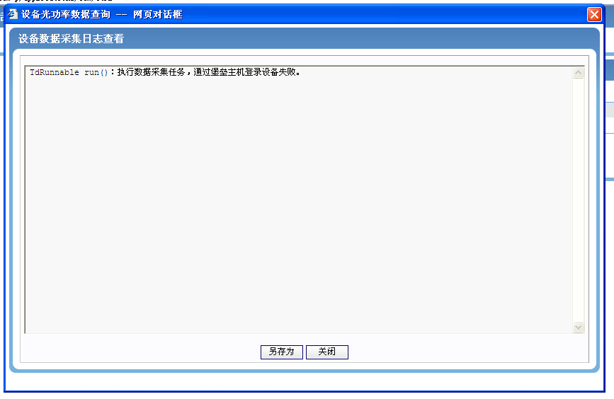
图5-5-4-3全网设备数据采集日志查看
- 保存日志：单击日志查询结果界面（图5-5-4-2）中的“保存日志”按钮，可以将日志信息另存为本地文件。

- 光功率数据：单击日志查询结果界面（图5-5-4-1）中的“光功率数据”按钮，进入光功率数据查看界面，如图5-5-4-4所示
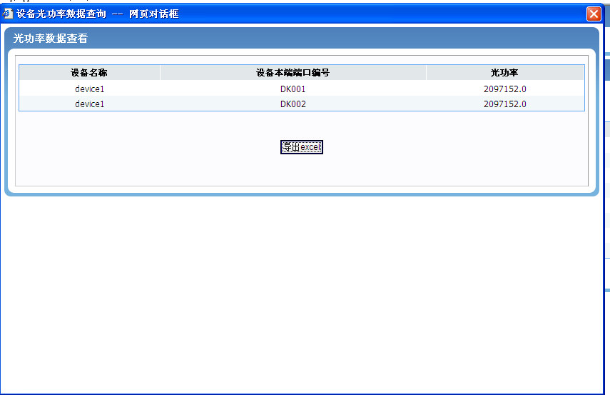
图5-5-4-4光功率数据查看界面

- 光功率数据导出：单击光功率数据查看界面（图5-5-4-4）中的“导出excel”按钮，可将光功率数据存储到本地并以excel格式保存。

个人管理

修改密码
点功能菜单中的“修改密码”功能进入密码修改页面，如 图：5-6-1-1所示，输入旧密码，然后再输入新密码和确认密码后点“保存”按钮将成功修改密码并转到密码修改成功页面（图：5-6-1-2）；点“取消”按钮将取消当前操作并返回到桌面。注：“新密码”和“确认密码”必须一致。

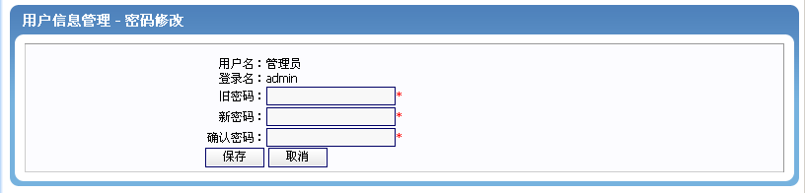
图：5-6-1-1
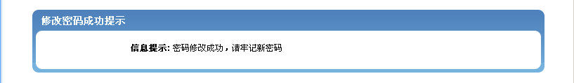
图：5-6-1-2

